# Actividad

1. Visita la página del W3C (http://www.w3c.es) y consulta la especificación HTML 4.01.

http://www.w3.org/TR/REC-html40/

1. Averigua el estado de las publicaciones sobre HTML 5.

Candidato a recomendación.

http://www.w3.org/TR/html5/

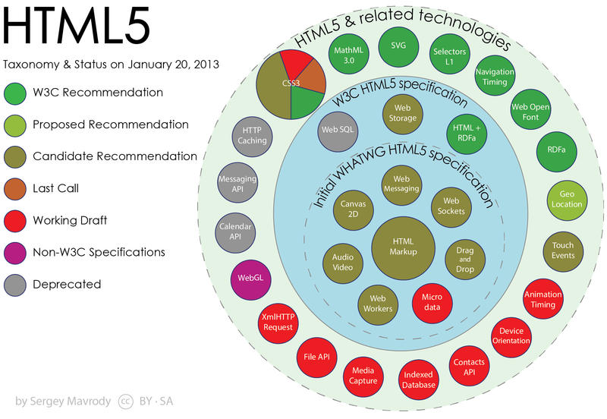

1. Consulta los objetivos del W3C.

El objetivo del W3C es guiar la Web hacia su máximo potencial a través del desarrollo de protocolos y pautas que aseguren el crecimiento futuro de la Web. Debajo tratamos importantes aspectos de este objetivo, los cuales promueven la visión del W3C de Web Única.

1. Consulta el listado de miembros españoles.

Adesis Netlife S.L., Anboto, Andanza Technologies, Atiun Comunicaciones, Ayuntamiento de Zaragoza, BiscayTIK, Fundación ONCE, Fundación CTIC, Futuver Consulting, Gobierno del Principado de Asturias, Gobierno del País Vasco - Irekia, Instituto Nacional de Tecnologias de la Comunicacion, S.A., Linguaserve, Ministerio de Hacienda y Administraciones Públicas, Sociedad Asturiana de Diversificación Minera S.A. (SADIM S.A.), TAPQUO, Telefónica, Universidad de Oviedo, Universidad Politécnica de Madrid, Universitat Politècnica de Catalunya